Муниципальное бюджетное дошкольное образовательное
учреждение детский сад № 12 муниципального образования
Щербиновский район станица Новощербиновская

МЕТОДИЧЕСКИЕ РЕКОМЕНДАЦИИ
на дидактическую игру «Длинная рука»

Косенко Евгения Валерьевна
инструктор фк
evgenia.kosenko.87@mail.ru

ст. Новощербиновская, 2021г
Аннотация.
Работая инструктором по физической культуре, мне конечно же хочется, чтобы мои воспитанники давали положительные результаты. А для этого важно, чтобы они хотели заниматься спортом, чтобы с удовольствием шли на мои занятия. Именно в этом заключается успех любого педагога. Игра – это неотъемлемая часть жизни любого ребенка. Она обладает развивающими характеристиками, влияет на развитие познавательных процессов, в игре ребенок учится общаться со сверстниками. Наверное, именно это и подтолкнуло меня разработать несколько авторских игр. В своей методической рекомендации хочу представить вам игру «Длинная рука».
Данную методическое пособие можно применять в дошкольной сфере инструкторам по физической культуре и педагогам.

Оглавление
Пояснительная записка |  | 3
Как развивать у воспитанников интерес к участию в подвижных играх? |  | 4
Методическое пособие «Длинная рука» |  | 4
Заключение |  | 7
Список использованных источников |  | 8

Пояснительная записка.

Мы живем в современном мире, и к большому сожалению мы стали заложниками техносферы, что является причиной малоподвижного образа жизни. Большинству детей нравится играть в компьютерные игры, сидеть в телефоне, и даже общаться им нравится онлайн, нежели в живую.
А ведь именно в детском возрасте закладываются основы крепкого здоровья. Двигательная активность является средством познания окружающего мира. Благодаря занятиям физической культуры, у ребят развиваются такие качества, как координация и гибкость, формируется опорно-двигательная система организма, начальное представление о здоровом образе жизни.
Именно поэтому, для меня, как инструктора по физической культуре, очень важно вызвать у детей интерес к занятиям. Но не стоит забывать о том, что все дети разные. Есть активные, которые не сидят на месте, а есть спокойные, которым лучше посидеть в одиночестве. И чаще всего такие ребята не находят общий язык друг с другом, и тем более не играют в совместные игры. Именно перед нами, педагогами, стоит задача, объединить ребят в одно целое, привить им чувство толерантности, научить быть частью одного дружного коллектива.

Как развивать у воспитанников интерес к участию в подвижных играх?

Ответ простой – им нужна мотивация! А лучшая мотивация для детей это интересная, новая и совершенно незнакомая игра.
Именно это и подтолкнуло меня к созданию нового игрового пособия.
«Длинная рука» - простая игра, которая представляет из себя две деревянные палочки, в виде рогатки, для переноса кегли.
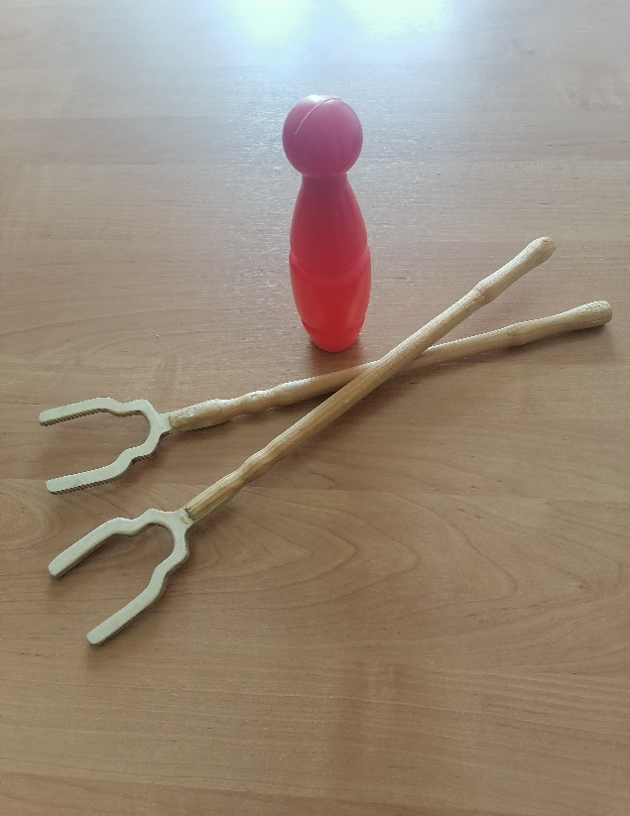
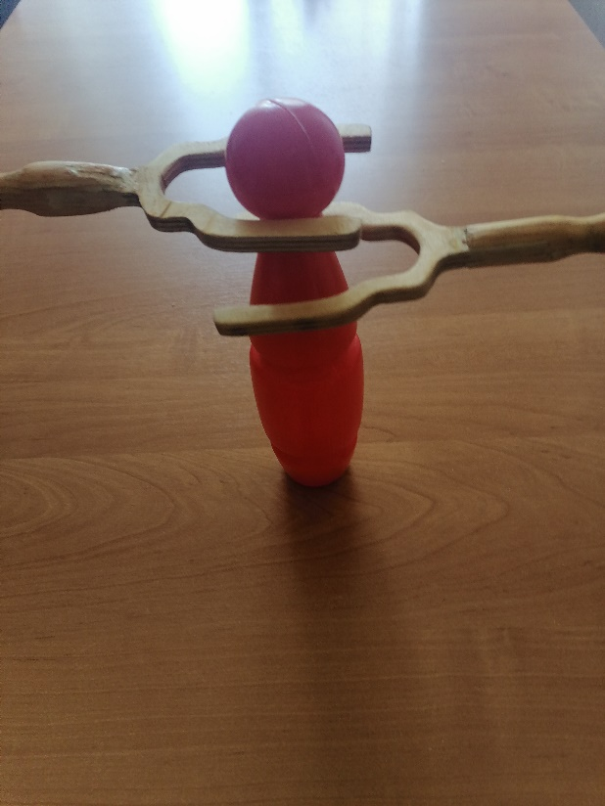

Самое интересное в этой игре, что переносить кеглю необходимо в паре. То есть результат будет зависеть не только от одного самого ловкого, а от обоих участников. Именно от их слаженности, взаимопонимания и выдержки зависит положительный результат.
Когда игра была готова, я столкнулась с проблемой.
Как назвать данную дидактическую игру?
Как презентовать ее моим воспитанникам?
Казалось бы, дай название игре, принеси ее детям и расскажи, как в нее играть. Но ведь на самом деле это не интересно. Это как в школе, новая тема урока, учитель пришел, объяснил и все работают на закрепление. А мне хочется, чтобы ребята проявляли инициативу и интерес.
Зная своих воспитанников, зная, что они очень любопытные я решила сделать презентацию данной игры следующим образом.
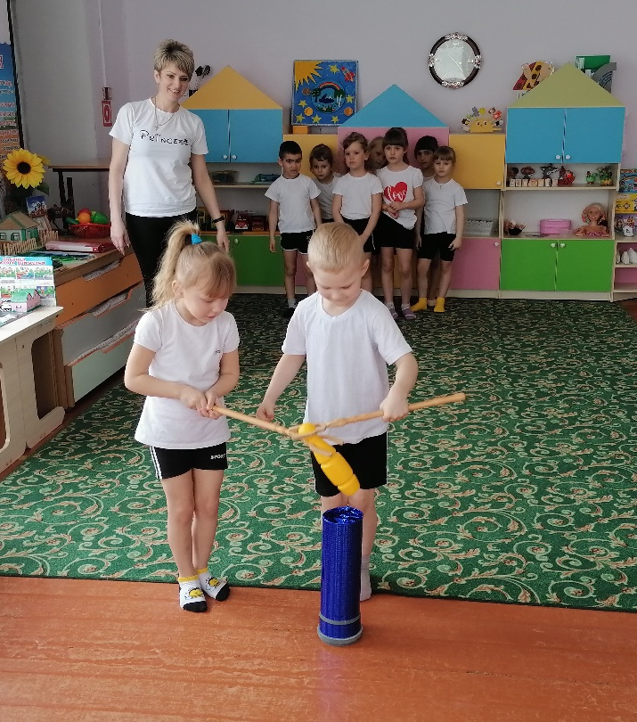
Я принесла ее в группу, рано утром, и положила в спортивный уголок. После завтрака ее заметил Дима, и сказал: «Интересно для чего она?». Ксюша предположила: «Если, она лежат в спортивном уголке, значит это новая игра». И мы начали экспериментировать с оборудованием. Ребятам очень понравилось играть. Мне было интересно наблюдать за их сопереживанием, поддержкой, заинтересованностью. Когда все попробовали свои силы и ловкость, Маша спросила: «Как называется эта игра?» Тогда я объяснила моим почемучкам, что эта игра никак не называется, и именно они могут придумать название для нее. Сначала возникла пауза, а потом ребята стали предлагать различные варианты. Было очень интересно наблюдать за их мыслями, они чувствовали за собой ответственность, гордость, что именно им выпала такая важная роль, стать авторами названия данного пособия. Из всех предложенных вариантов мы выбрали «Длинная рука». Потому что палочка является продолжением нашей руки, захватывает кеглю и помогает ее перенести.
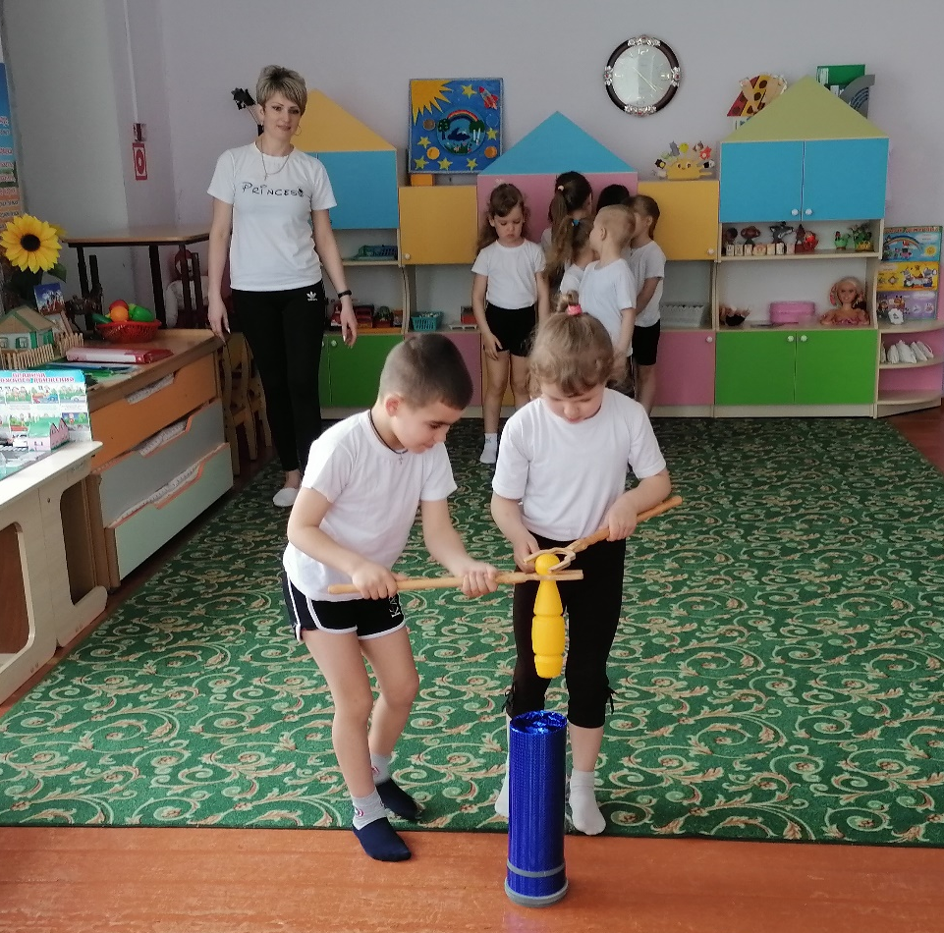

Хочу обратить ваше внимание на то, что в данной игре развиваются и совершенствуются основные движения, формируются такие качества как ловкость, находчивость, организованность, настойчивость.
Чаще всего в парных играх, мои ребятишки сами выбирают себе пару. Но хочу дать небольшой совет, в данной игре важно, чтобы ребята дополняли друг друга, чтобы активные ребята запаслись терпением, а спокойные наоборот тянулись за своими товарищами. И тогда у них будет развиваться чувство товарищества, готовность прийти друг другу на помощь.
Вот, например, как я вышла из этой ситуации. В ненавязчивой форме предложила: «Сережа, у тебя так здорово получается справляться с этой игрой, а ты мог бы помочь Жене?» И вы знаете, и Сережа, и остальные ребята с огромным удовольствием стали вставать в пару с ребятами у которых не совсем все получалось. В итоге ребята объединились и стали играть вместе.

Заключение
Данная игра сплотила детей, они стали более открытые, раскрепощенные, общительные. Она сближает ребят и улучшает микроклимат в группе. Особенно радует тот факт, что этот опыт ребята перенесли и на другие игры. Они стали помогать друг другу, подсказывать, относиться с терпением и пониманием к своим товарищам.
Уважаемые коллеги, придумывайте для своих ребятишек интересные и увлекательные игры. Не бойтесь экспериментировать с оборудованием. Нашим почемучкам нравится все новое, неизведанное и они всегда по достоинству оценят наши труды и старания.

Список использованных источников
- ФГОС дошкольного образования
- https://mamochka.site
- Технология развития навыков сотрудничества у старших дошкольников. – М., Центр педагогического образования, 2007.

